亳州交通投资控股集团有限公司档案袋
采购项目采购清单
一.采购清单
货物采购清单
部门 | 产品名称 | 产品品牌及规格型号 | 单位 | 预估数量 | 控制单价（元）
融资运营部 | 档案袋 | 33.5*24.5cm横版，开口折叠5cm | 个 | 30
战略发展部 | 档案袋 | 33.5*24.5cm横版，开口折叠5.5cm | 个 | 300
纪检审计部 | 档案袋 | 33.5*24.5cm竖版，开口折叠5.5cm（带绕线的线绳） | 个 | 200
办公室 | 档案袋 | 33.5*24.5cm横版，开口折叠5.5cm | 个 | 100
和谐中建 | 档案袋 | 33.5*24.5cm横版，开口折叠5.5cm | 个 | 50
驾考中心 | 档案袋 | 33.5*24.5cm横版，开口折叠5cm | 个 | 250000
总计 | 档案袋 |  | 个 | 250680

二.技术参数要求
技术参数要求
序号 | 产品名称 | 参数详细描述
1 | 档案袋 | 材质：纯木浆牛皮纸，表面需光滑细腻  厚度：150g  内容：双色印刷（印刷内容根据客户实际要求印刷）

三.车管所档案袋样品照片
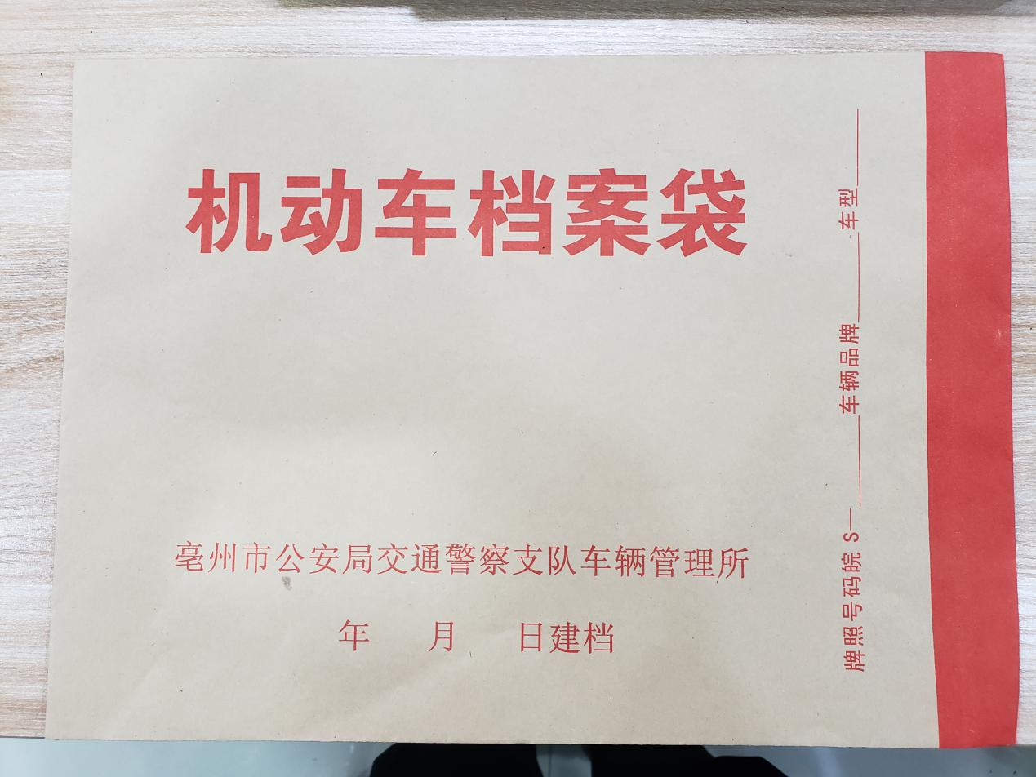

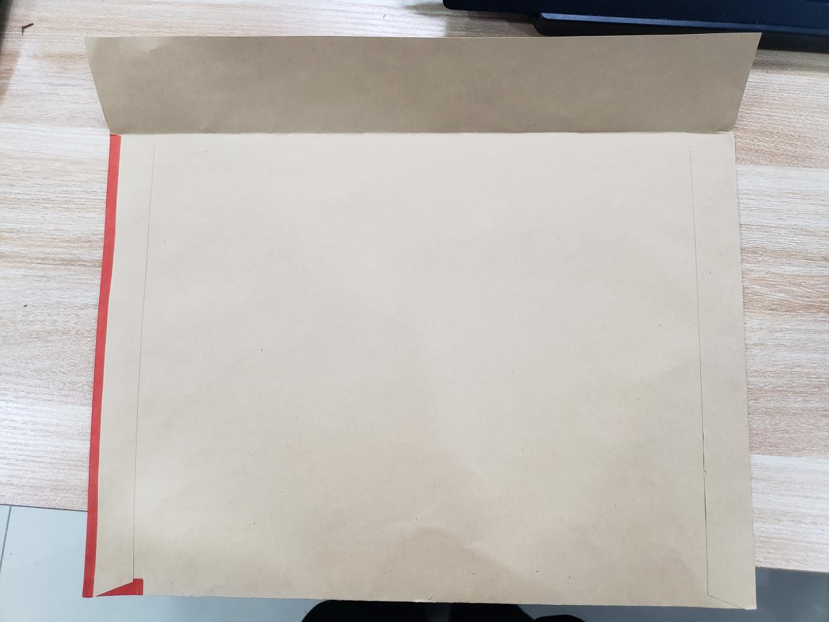

四.集团各部（室）、子公司档案袋封面参考公交公司档案袋封面，由供货商自行设计，应印有交控集团的企业LOGO与公司名称。
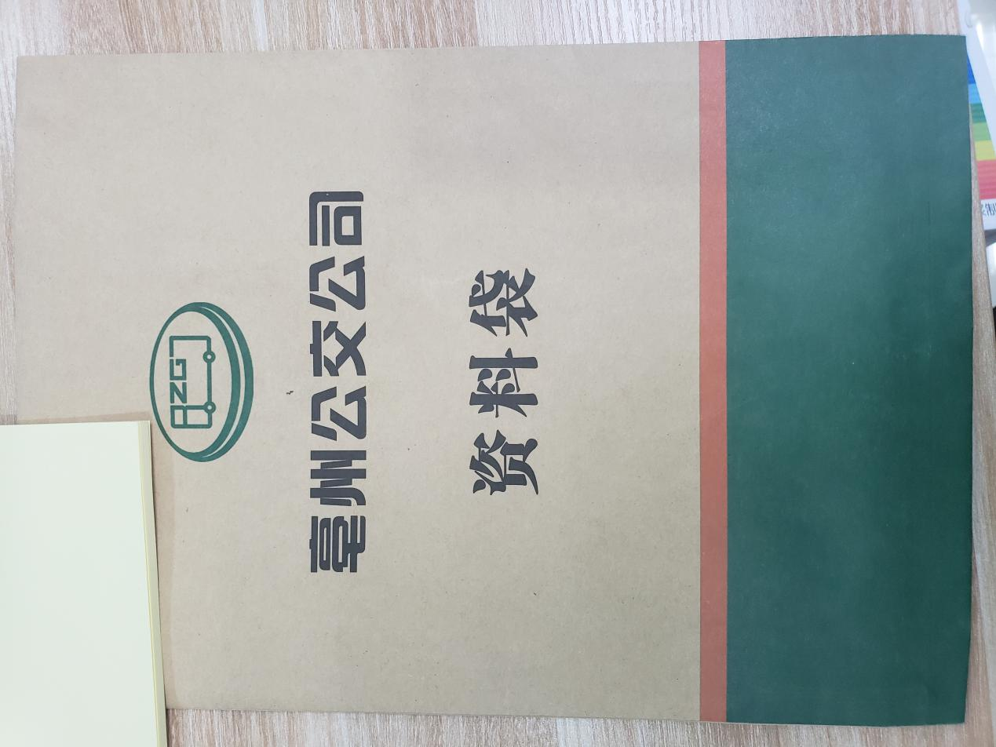

五.亳州交控集团LOGO


